# PEQUENO GUIA DO USUÁRIO UniFi UAP e UAP-LR

# Vol.2

Este é segundo tutorial sobre o Access Point UniFi da Ubiquiti. No primeiro conteúdo disponibilizado pela Lojamundi você aprender um pouco mais sobre esse produto e instalar o hardware e software de controle.

**Continue lendo** este artigo e saiba mais sobre:

Usando o software controlador UniFi

**Acha que pode ser interessante?** Então **compartilha** com seus amigos em sua rede social favorita.

É muito rápido e você pode fazer em apenas 2 cliques.

## USANDO O SOFTWARE CONTROLADOR UNIFI

O software controlador UniFi acompanha o Access Point (AP) junto com outros acessórios. A interface do UniFi é de fácil configuração, gerenciamento e navegação bastante intuitiva, contudo iremos detalhar estas funcionalidades.

Para acessar a interface do software siga os seguintes passos:

1 - Inicie a aplicação UniFi.

* Em usuários MAC vá até **Applications > UniFi.**
* Em usuários Windows acesse **Iniciar > Todos os Programas > Ubiquiti UnFi**

2 - A tela de login aparecerá, digite **admin** nos campos nome e senha para “entrar”

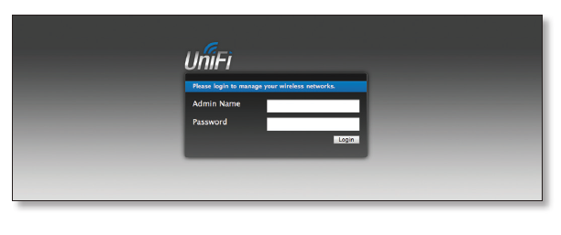

### **Interface Tabs**

O software UniFi é composto por seis guias principais. este Pequeno Guia do Usuário

abrange cada uma dessas guias e suas principais funções.

**• “Map Tab”**

**• “Statistics Tab”**

**• “Access Points Tab”**

**• “Users Tab”**

**• “Guests Tab”**

**• “Offline Clients Tab”**

### **Map Tab**

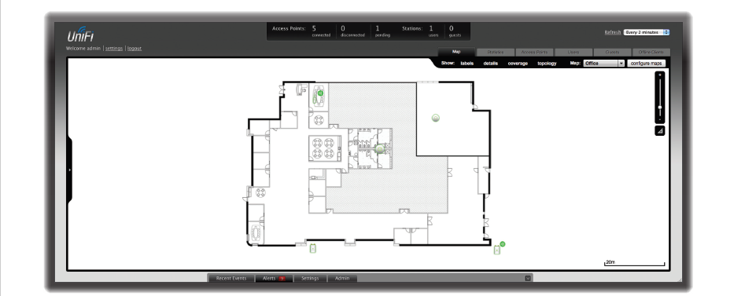

O software do controlador UniFi permite fazer upload de mapas personalizados dos locais onde a rede Wifi do AP deverá cobrir. Também é possível utilizar o Google Maps para uma representação visual da sua rede sem fio.

Ao iniciar o Controlador UniFi um mapa padrão é exibido.

#### **Adicionando Mapas Personalizados**

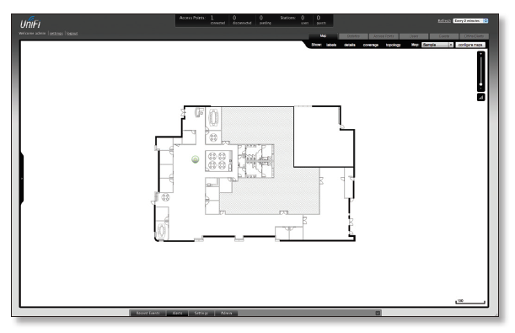

Para adicionar um mapa personalizado você deve primeiro criar a imagem usando um programa de ilustração e exporta o projeto nos formatos jpg, gif ou png.

Após criar o mapa você pode enviá-lo o Controlado UniFi, seguindo os seguintes passos:

1 - Clique em **Configure Maps**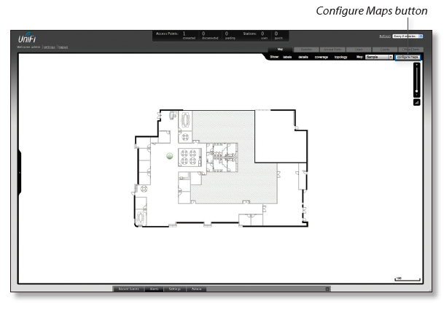

2 - Clique em **Add a Map**

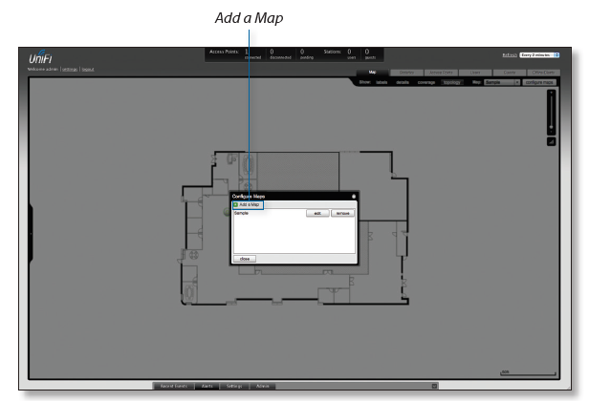

3 - Digite um nome para o mapa no campo de descrição e clique no botão **Browser** para localizar e carregar o arquivo a ser usado como mapa. Observe os formatos válidos: jpg, gif e png.

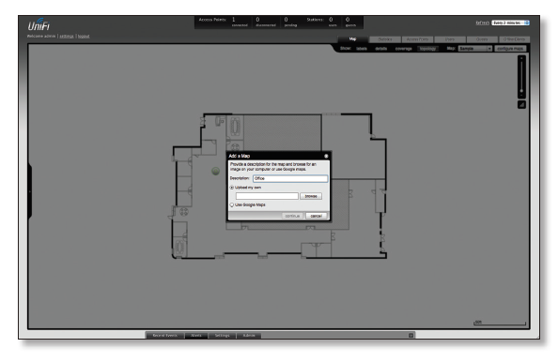

4 - Clique em **Close**

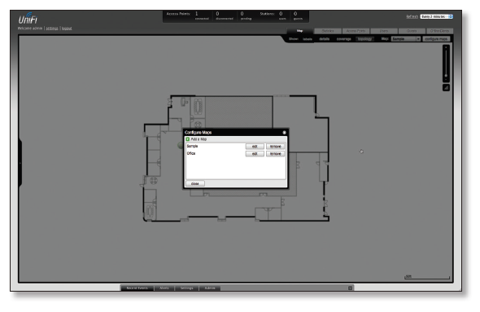

#### **Adicionando um Mapa do Google**

Para adicionar um mapa do Google ao software controlador UniFi siga os seguintes passos:

1 - Clique em **Configure Maps**

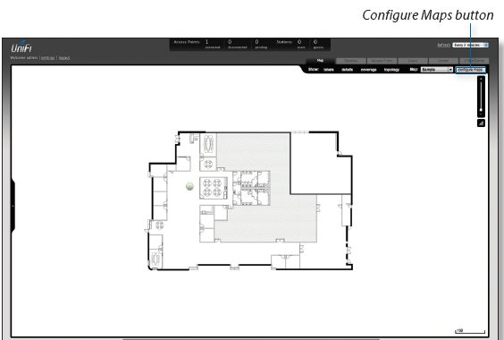

2 - Clique em **Add Maps**

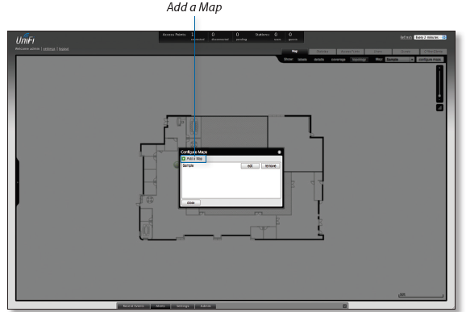

3 - Digite um nome para o mapa no campo Descrição e clique **Use**

**Google Maps** . Clique em Continuar .

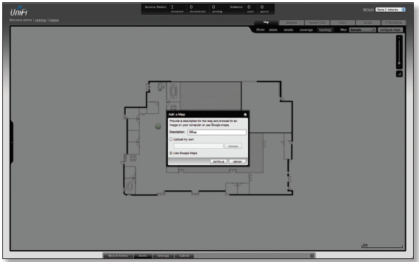

4 - Para utilizar um mapa do Google é preciso fazer o registro de uma chave de API do Google Maps. Para fazer isso clique em **Specify API Key**

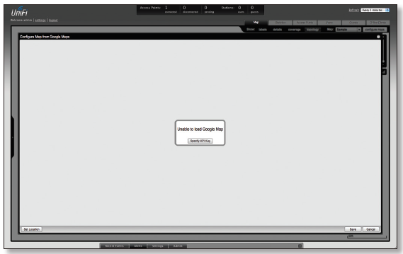

5 - Clique ou copie e cole o link da Web a partir da janela em nova janela do navegador web. **Não** feche a janela do UniFi.

[**http://code.google.com/apis/maps/signup.html**](https://developers.google.com/maps/faq?csw=1#using-google-maps-apis)

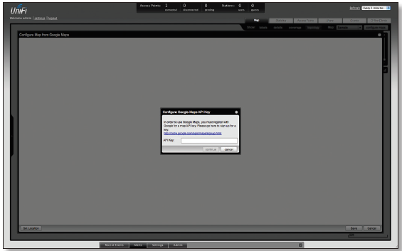

6 - Você precisa fazer o login com uma conta do Google para obter uma chave de API do Google Maps

7 - Para reavaliar os termos e condições clique na caixa de seleção ao lado de “Eu li e concordo com os termos e condições”

8 - Navegue de volta até a aba do UniFi e copie o endereço exibido na barra de endereços. Você só precisa copiar até o final do endereço; não é necessário incluir as informações relativas a porta.

No exemplo abaixo pode-se ver o endereço completo:

**https://192.168.25.191:8443/manage#**

Você precisa copiar apenas até <https://192.168.25.191> - Não incluir os dois pontos ou qualquer coisa além disso.

9 - Navegue de volta até a janela do Google Maps API e cole o endereço da url no site - URL minhacaixa.

10 - Clique no botão **Generate API Key**

11 - Uma nova janela será aberta exibindo a sua chave. Selecione e copie a chave de API do Google Maps.

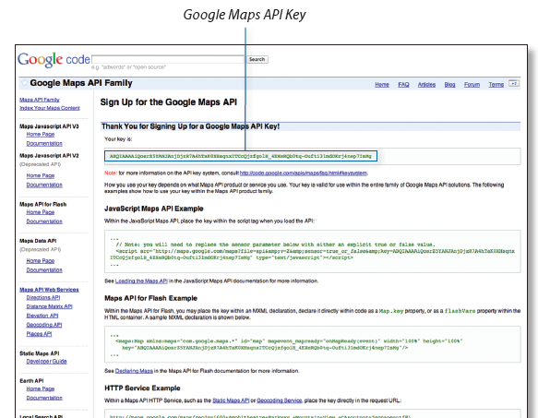

12 - Navegue de volta até a janela UniFi e cole a chave de API no campo **API KEY FIELD.** Clique em continue.

13 - O padrão de localização Google Map irá aparecer, clique no botão **Set Location** no canto inferior esquerdo.

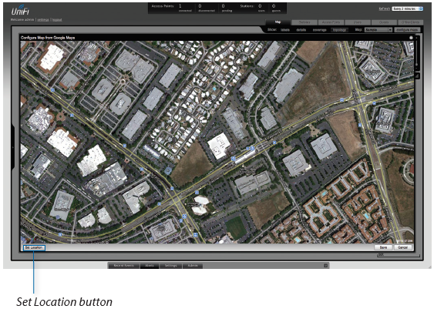

14 - Selecione **Specify Address** para inserir um endereço. Digite o endereço e avance. Você também precisa especificar as coordenadas nas opções de latitude e longitude do local.

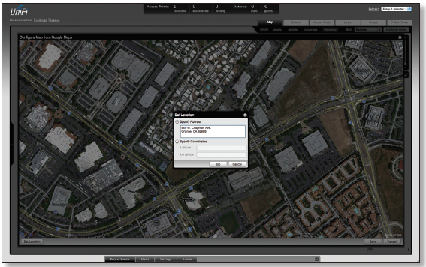

15 - O local especificado deverá aparecer então clique em **salvar**

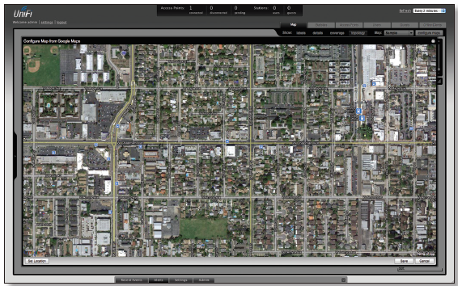

16 - Clique em **Fechar**

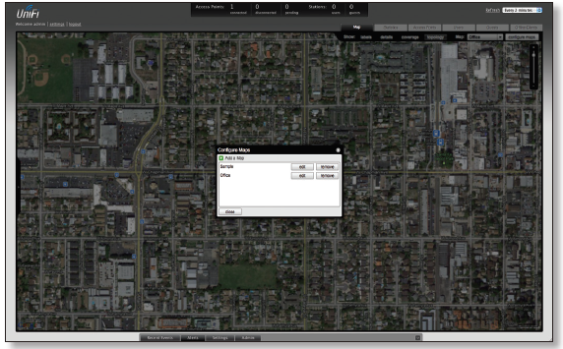

17 - Você pode ajustar o Zoom utilizando o controle deslizante à direita.

#### **Colocar Pontos de Acesso no Mapa**

1 - Arraste o ícone do ponto de acesso  - Unplaced APs - da lista à esquerda para um local apropriado no mapa.

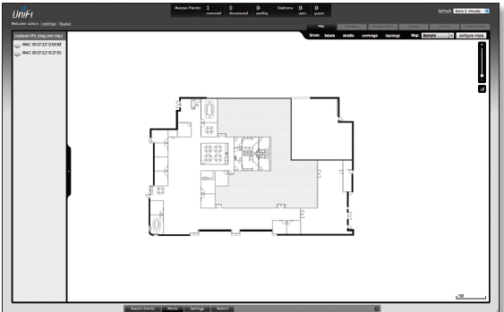

**O ponto de acesso aparecerá na área que você colocou.**

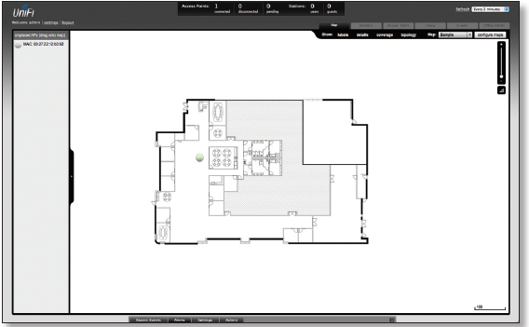

 **Wired/Wireless Access Point -** mostra a localização do ponto de acesso no mapa.

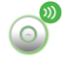 Clique e segure o ícone para arrastar o ponto de acesso para outro local do mapa. Clique no ícone de ponto de acesso para revelar opções adicionais.

Clique em uma área vazia do mapa para ocultá-los

 **Lock**  - bloqueia o ponto de acesso selecionado na localização atual do mapa.

 **Details** - abre a janela de detalhes. Este recurso permite visualizar as configurações do ponto de acesso e usuários conectados. Você também pode editar o canal de rádio, potência de transmissão, uplink e apelido (alias) do dispositivo.

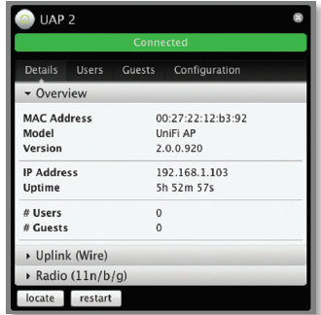

Existem 4 abas para selecionar: Details, Users, Guests e Configuration.

**Details** - exibe detalhes sobre o access point, incluindo endereço MAC, modelo, versão, endereço IP, tempo de atividade, usuários conectados e clientes conectados. Clique em Uplink (Wire) para mostrar a velocidade e download dos pacotes.

Clique em Radio para expandir e exibir o canal utilizado, potência, transmissão e informação de pacotes.

**USERS** - exibe o nome da máquina dos usuários que estão conectados ao access point selecionado e o endereço IP atribuído a eles. Você clicar no nome do host para exibir detalhes adicionais de cada usuário.

Uma janela com detalhes, estatísticas e configuração será exibida. A guia **Details** apresenta o endereço MAC, nome do host, endereço IP, tempo de atividade e access point que estão conectados.

A guia **STATICS**exibe o canal utilizado, a força do sinal e taxas de transmissão e recebimento. É possível controlar o consumo e a quantidade do pacote de dados ativando ou desativando o recebimento e o envio.

Você também pode clicar em **History** para ver uma lista de eventos. A guia **Configuration** permite você altere o nome do alias do dispositivo.

**GUESTS** - Exibe o endereço MAC dos hóspedes que estão ligados à rede de clientes

**CONFIGURATION** -Permite alterar nome (alias) do dispositivo, a definição do canal e permite controlar a potência de transmissão para alta, média ou baixa. Você também pode remover o access point, caso não o queira mais gerenciá-lo com o controlador UniFi.

 **REMOVE** - remove a localização do access point do mapa.

**SHOW** - Você pode clicar em cada uma das seguintes opções para exibir informações sobre o access point, detalhes, cobertura sem fio e topologia no mapa .



**LABELS** - exibi o nome do access point. Se nenhuma alteração foi realizada, o endereço MAC do access point aparecerá.

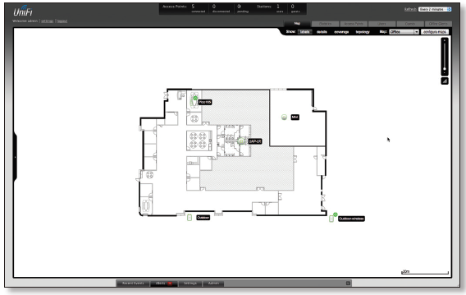

**DETAILS**  - Exibe o nome do access point, o endereço MAC, o canal para transmitir / receber, o número de usuários conectados e o número de convidados ligados.

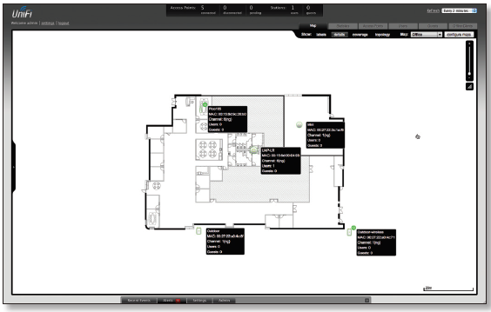

**COVERAGE** - exibe uma representação visual do alcance de rede sem fio coberto pelo access point.

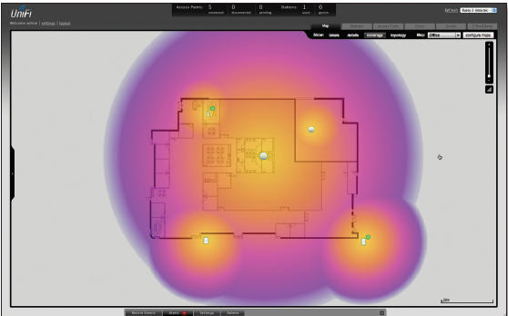

**TOPOLOGY** - exibe uma representação da rede, configuração e conexão entre os access point’s. Os dispositivos que estão conectados sem fio têm um ícone ao lado deles. Um caminho de “flechas” indicará qual dispositivo recebe o link de acesso.

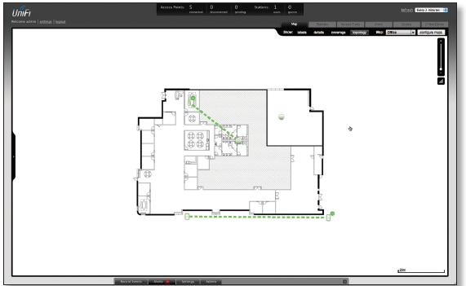

**MAPS** - Se vários mapas foram carregados , você pode seleccionar qual o mapa que deseja visualizar usando esta opção.

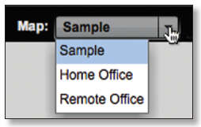

**CONFIGURE MAPS** - use esta opção para adicionar mapas ou editar o mapa(s) atual(s).

**ZOOM** - use esta opção para aumentar o detalhe do mapa de dentro para fora.

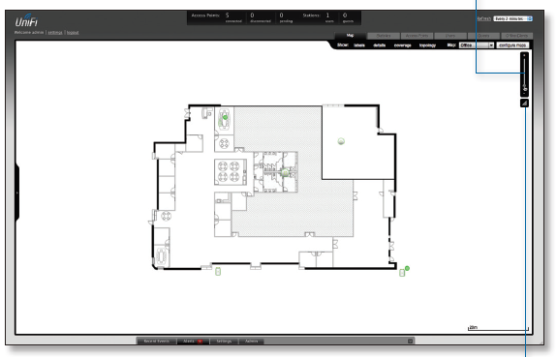

**SET MAP SCALE** - Use esta opção para definir a escala do mapa. Você vai desenhar uma linha e definir a distância que a linha representa.

#### **Definir a escala do mapa**

1 - Clique no botão **Set Map Scale.**

2 - Clique e segure para desenhar uma linha na área que você quer usar para ajustar a escala do mapa . Para redesenhar a linha, basta clicar e segurar novamente. Quando estiver satisfeito com a linha , clique em Avançar.

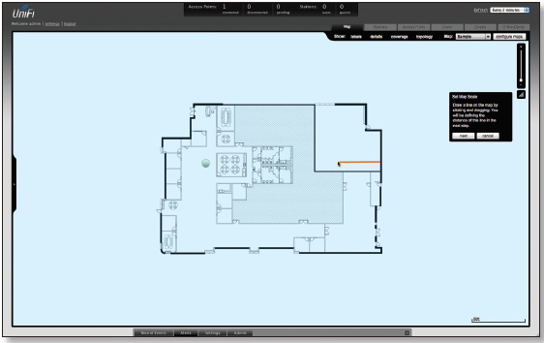

3 - Insira a distância que a linha representa no campo distance. A distância é especificada em metros, mas é possível mudar para pés usando o menu drop-down  
à direita. Clique em Avançar.

### 

### 

### **Statistics Tab**

A guia Statistics fornece uma representação visual do tráfego de rede nos com seus APs conectados. Em “charts” tem-se a representação do número de clientes e tráfego de rede, hora a hora ao longo das últimas **24** horas.

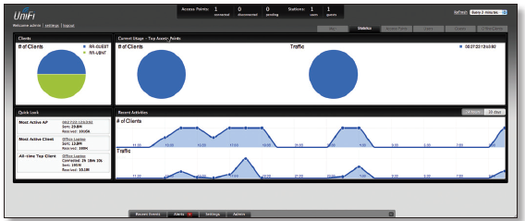

#### **Clientes**

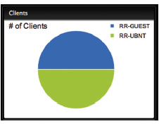

**# OF CLIENTS** - exibe uma representação, em gráfico de pizza, da distribuição dos clientes . Coloque o cursor do mouse sobre o gráfico para ver os detalhes e percentuais.

**Observe as seguintes informações:**

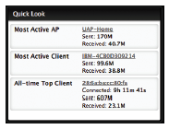

**Most Active AP** - exibe os acess point ativos e mais detalhes; incluindo o nome ou o endereço MAC do acess point, a quantidade total de dados enviados e o montante total dos dados recebidos .

O nome ou o endereço MAC do access point aparecerá junto a detalhes do dispositivo.

**Most Active Client** exibe os detalhes dos clientes conectados, além do nome ou o endereço MAC do dispositivo cliente, a quantidade total de dados enviados e a  
quantidade total de dados recebidos.

**All-Time Top Client** exibe os detalhes de todos os clientes ativos, o nome ou o endereço MAC do dispositivo cliente, a quantidade total de dados enviados e o montante total de dados recebidos.

#### **Uso do Access Point**

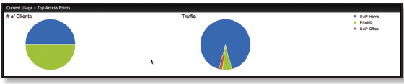

**# OF CLIENTS** - exibe uma representação em gráfico de pizza da distribuição dos clientes nos access point’s mais ativos. Coloque o cursor do mouse sobre o gráfico de porcentagem para ver os detalhes.

**TRAFFIC** exibe uma representação visual do tráfego nos access point’s mais ativos. Coloque o cursor do mouse sobre o gráfico para obter mais detalhes percentuais.

#### **Atividades Recentes**

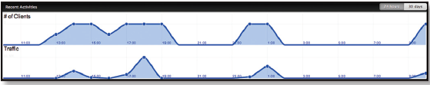

As estatísticas das atividades recentes podem ser visualizadas. É possível analisar as últimas 24 horas e também os últimos 30 dias.

### **Access Points Tab**

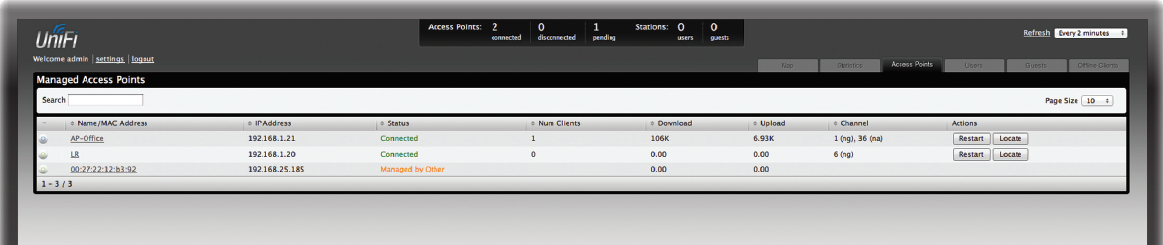

Essa guia exibe uma lista de controle dos Access Point’s. Cada um apresenta os ícones: nome, endereço IP , status, número de clientes conectados , estatísticas de download / upload e canal de transmição / recebimento. Você pode clicar em qualquer um destes cabeçalhos nas colunas para alterar a ordem da lista.

Conheça um pouco mais sobre cada uma dessas opções:

**Search** - permite introduzir um conteúdo que deseja procurar. Basta começar a digitar, não há necessidade de pressionar Enter.

**Page Size** - permite determinar quantos resultados são exibidos por página. Selecione 10 , 20 , 30 , 40 , 60 , ou 100.

**Icon** - exibe o Ícone do Access Point  (Ícone pode variar dependendo do modelo) .

**Name/MAC Address** - exibe o nome do host, o alias ou endereço MAC do access point Você pode clicar no nome para obter detalhes adicionais sobre o AP.

**IP Address** - exibe o endereço IP do access point.

**Status** - exibe as informações de status da conexão.

* **Connected** - Mostra qual conexão o access point está conectado fisicamente
* **Connected (wireless)** Mostra qual a conexão sem fio está conectada ao access point.
* **Disconnected** - exibe o ponto de acesso é inalcançável pelo software UniFi Controller. AP’s desconectados também aparecerão sob Pontos de Acesso > desconectado na parte superior da interface.
* **Isolated** - um ponto de acesso gerenciado que é incapaz de localizar a sua conexão ascendente.
* **Managed by Other** - exibe o ponto de acesso não controlado pelo Software UniFi.
* **Pending Approval** - exibe o ponto de acesso está no estado padrão e está disponível para adoção.

**Num Clients** exibe o número de clientes conectados ao access point.

**Download** - exibe o tamanho total de downloads por meio do access point.

**Upload** - exibe a quantidade total de envios por meio do access point.

**Channel** - Exibe a Transmissão / Recepção dos Canais utilizados pelos access point. A banda de Rádio é representada como (GN) - 2,4 GHz e (na) 5 GHz.

**Actions** - selecione um botão para realizar a ação desejada.

* **Restart** - reinicia o access point
* **Locate** - Clique para localizar o access point no mapa. O  
  botão piscará verde e preto até que o botão Locate seja clicado novamente. O LED no AP piscará de modo que você pode colocá-lo no local correto no mapa. O LED irá piscar até que o botão Localizar é clicado mais uma vez.
* Clique para selecionar um access point que aparece pelos pontos de acesso> pendentes no topo da interface.  
  O status aparece como sendo selecionando até que o AP seja conectado.



* **Upgrade** - Se uma atualização de software estiver disponível para o  
  Access Point, clique em Atualizar para instalar a última firmware do UniFi no dispositivo. O status aparecerá como atualizando até que o processo seja completo, então volte a ligar o software de controle UniFi.

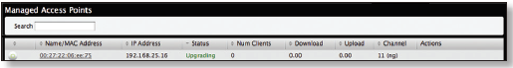

### **Users Tab**

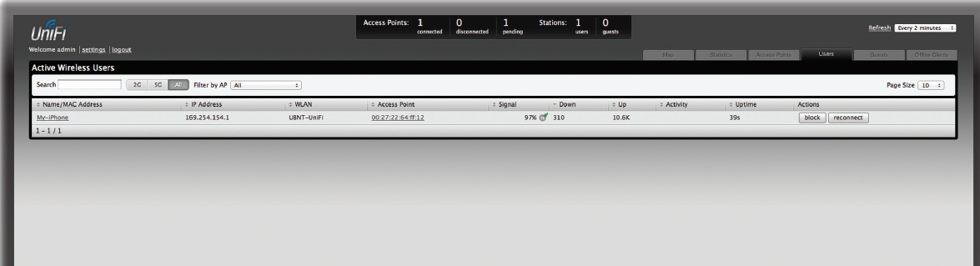

Essa guia exibe uma lista de usuários que estão conectados à rede sem fio com o access point principal.

Conheça as funções dos menus:

**Search** - permite introduzir texto que deseja procurar. Basta começar a digitar ; não há necessidade de pressionar Enter.

* **2G** - Seleciona apenas caso deseje usuários sem fio da rede 2,4 GHz sejam apresentados.
* **5G** - Seleciona apenas caso deseje usuários sem fio da rede 5 GHz sejam apresentados.
* **All** - Seleciona e mostra todos os usuários.

**Filter by AP** - lista todos os pontos de acesso disponíveis. Selecione uma opção para filtrar os resultados e exibir somente os usuários conectados ao access point.

**Page Size** - permite determinar quantos resultados serão exibidos por página. Selecione 10 , 20 , 30 , 40 , 60 , ou 100.

**Name/MAC Address** - exibe o nome do host, o alias ou endereço MAC do utilizador conectado. Você pode clicar no nome para obter detalhes adicionais.

I**P Address** - exibe o endereço IP atribuído ao usuário.

**WLAN** - exibe o nome do SSID ( nome da rede) e a LAN sem fio (WLAN) que o usuário está conectado.

**Access Point** - exibe o nome ou alias do access point. Você pode clicar no nome para obter detalhes adicionais sobre o AP.

**Signal** - exibe a intensidade do sinal de clinente do AP. Se um símbolo de relâmpago aparecer, o dispositivo está no modo economia de energia . O dispositivo volta ao modo de funcionamento normal, quando a atividade recomeça para baixo ou para cima.

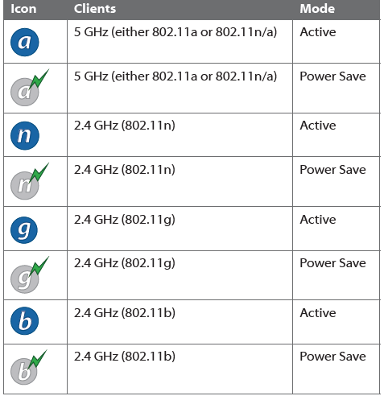

**Down** - exibe o total de bytes de dados recebidos pelo usuário.

**Up** - exibe o total de bytes de dados enviados pelo usuário.

**Active**  - mostra o nível de atividade para cada usuário.

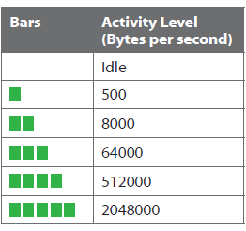

**Uptime** - exibe o tempo total que o usuário está conectado nesta sessão.

**Actions** - clique nesse botão para executar a ação apropriada.

* **Block** - clique nesse botão para bloquear um usuário específico acessando access point. Isto irá adicionar o cliente para a lista de dispositivos bloqueados.
* **Reconnect** - Clique nesse botão para reconectar um usuário específico ao AP.

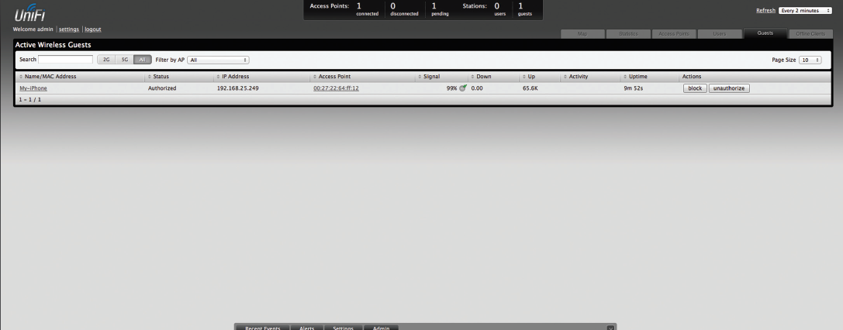

### **Guests Tab**

Essa guia exibe uma lista de usuários que se conectaram à rede como convidados por meio de um access point.

Nessa aba as opções são semelhantes as funcionalidades de **Users Tab.**

### **Offline Clients Tab**

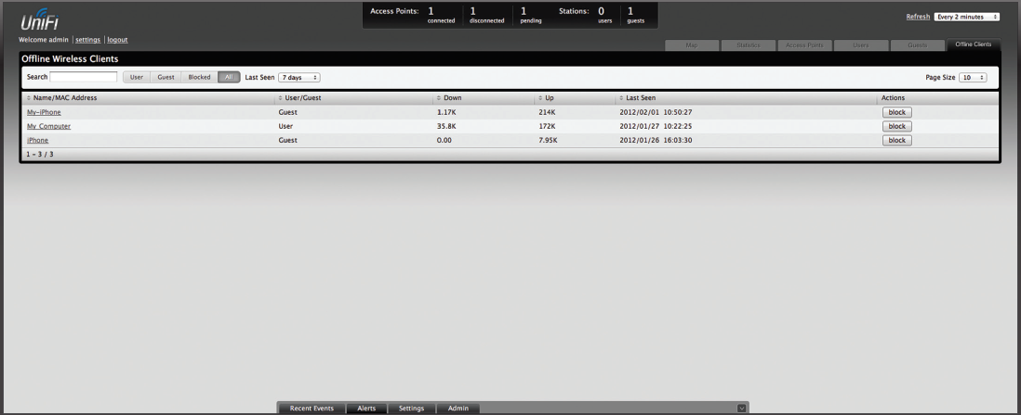

Essa guia exibe uma lista de clientes que estão conectados como convidados ou por meio de uma rede primária do access point durante um determinado período.

**Search** - permite introduzir texto que deseja procurar. Basta começar a digitar; não há necessidade de pressionar Enter.

* **User** - selecione para exibir os usuários.

* **Guests** - selecione para exibir convidados.
* **Blocked** - selecione para exibir usuários bloqueados.
* **All** selecione para mostrar todos os usuários e convidados.

**Last Seen** - Drop- down list permite filtrar os resultados na página com base na última vez que os usuários foram vistos. Selecione 1 dia, 3 dias , 7 dias, 2 semanas, 1 mês, 2 meses , ou um ano .

**Page Size** - Permite determinar quantos resultados são exibidos por página . Selecione 10 , 20 , 30 , 40 , 60 , ou 100 .

**Name/MAC Address** - exibe o nome do host , alias ou endereço MAC do utilizador ligado. Você pode clicar no nome para obter detalhes adicionais.

**User/Guest** - Indica se o usuário está conectado na rede principal ou convidado.

Essas foram algumas funcionalidades do Controlador UniFi. Em um próximo tutorial mostraremos configurações especiais.

Acesse nossa [Loja](https://www.lojamundi.com.br/uap-unifi-ubiquiti.html) e veja mais dispositivos para sua rede.